Скударнова Анастасия. ФТ-201. n = 16

1. Собрала сеть как на картинке. Для решения проблемы нехватки портов в роутерах подключила плату NM-2FE2W. Настроила IP адреса на компьютерах PC1, PC2 и серверах
2. Настраивала IP адреса на портах роутеров:

Router 1

Router>enable

Router#conf t

Router(config)#int fa1/0

Router(config-if)#ip address 192.168.1.1 255.255.255.0

Router(config-if)#no shutdown

Router(config-if)#exit

Router(config)#int fa0/1

Router(config-if)#ip address 10.16.1.1 255.255.255.0

Router(config-if)#no shutdown

Router(config-if)#exit

Router(config)#int fa0/0

Router(config-if)#ip address 192.168.10.1 255.255.255.252

Router(config-if)#no shutdown

Router(config-if)#exit

Router 2

Router>enable

Router#conf t

Router(config)#int fa 1/0

Router(config-if)#ip address 192.168.2.1 255.255.255.0

Router(config-if)#no shutdown

Router(config-if)#exit

Router(config)#int fa 0/0

Router(config-if)#ip address 192.168.10.2 255.255.255.252

Router(config-if)#no shutdown

Router(config-if)#exit

Router(config)#int fa 0/1

Router(config-if)#ip address 192.168.10.6 255.255.255.252

Router(config-if)#no shutdown

Router(config-if)#exit

Router(config)#

Router 3

Router>enable

Router#conf t

Router(config)#int fa 0/1

Router(config-if)#ip address 192.168.10.5 255.255.255.252

Router(config-if)#no shutdown

Router(config-if)#exit

Router(config)#int fa 0/0

Router(config-if)#ip address 10.16.1.2 255.255.255.0

Router(config-if)#no shutdown

Router(config-if)#exit

Router(config)#int fa 1/0

Router(config-if)#ip address 192.168.3.1 255.255.255.0

Router(config-if)#no shutdown

Router(config-if)#exit

Router(config)#

Router#

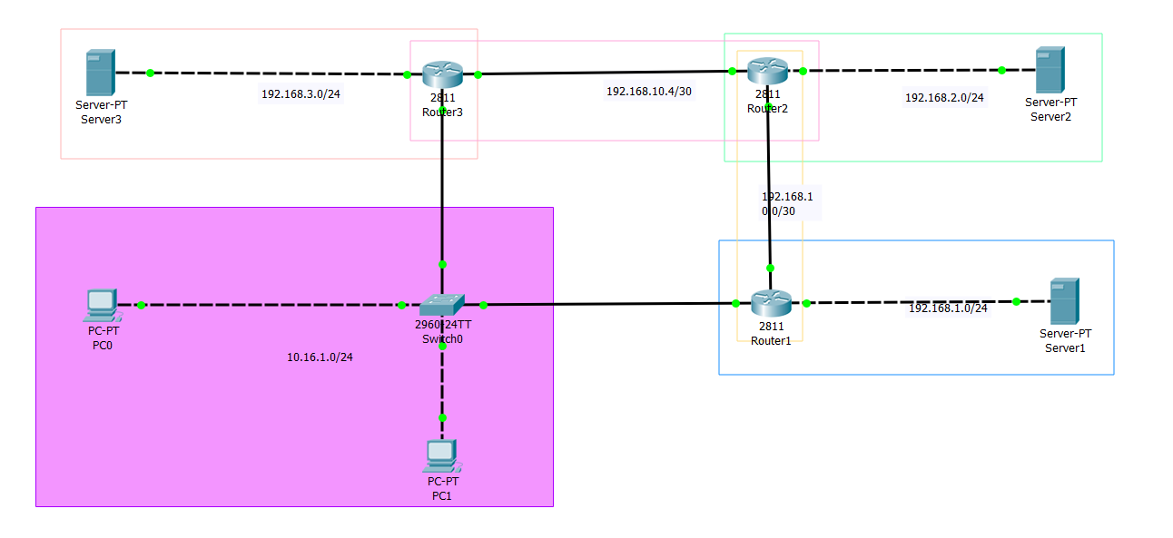

1. В качестве шлюза по умолчанию для PC0 и PC1 установила Router 1 (n – четное), для серверов – ближайший к ним роутер.
2. Настроила RIP на роутерах:

Router 1

Router>enable

Router#conf t

Router(config)#router rip

Router(config-router)#network 10.16.1.0

Router(config-router)#network 192.168.10.0

Router(config-router)#network 192.168.1.0

Router(config-router)#exit

Router(config)#

Router#

Router 2

Router>enable

Router#conf t

Router(config)#router rip

Router(config-router)#network 192.168.10.4

Router(config-router)#network 192.168.10.0

Router(config-router)#network 192.168.2.0

Router(config-router)#exit

Router(config)#

Router 3

Router>enable

Router#conf t

Router(config)#router rip

Router(config-router)#network 192.168.3.0

Router(config-router)#network 192.168.10.4

Router(config-router)#network 10.16.1.2

Router(config-router)#exit

Router(config)#

Ping полностью работает между всеми, но 3 сервер всегда теряет первый пакет в не зависимости от получателя (в обратную сторону потерь нет).